 | 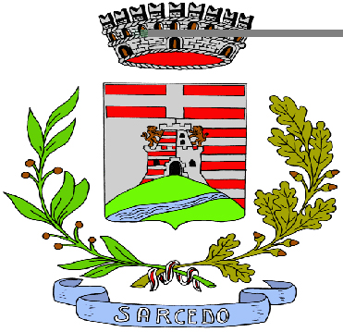
COMUNE DI SARCEDO
Assessorato Servizi Sociali

SARCEDO GUADAGNARE SALUTE 2013
I MERCOLEDI’ DELLA PREVENZIONE


COS’È, PERCHÈ COMPARE,
COME TRATTARLO E
COME PREVENIRLO

CONSIGLI UTILI
PER LA POPOLAZIONE

MERCOLEDI 11 DICEMBRE 2013
ORE 20:30

PRESSO SALA LUDICA SCUOLA ELEMENTARE VIA T. VECELLIO - SARCEDO

Relatore della serata:
Revrenna Luca
Chinesiologo – Personal Trainer
Si occupa di Attività Fisica Adattata
per problematiche posturali ed articolari

Sito internet: www.comune.sarcedo.vi.it

